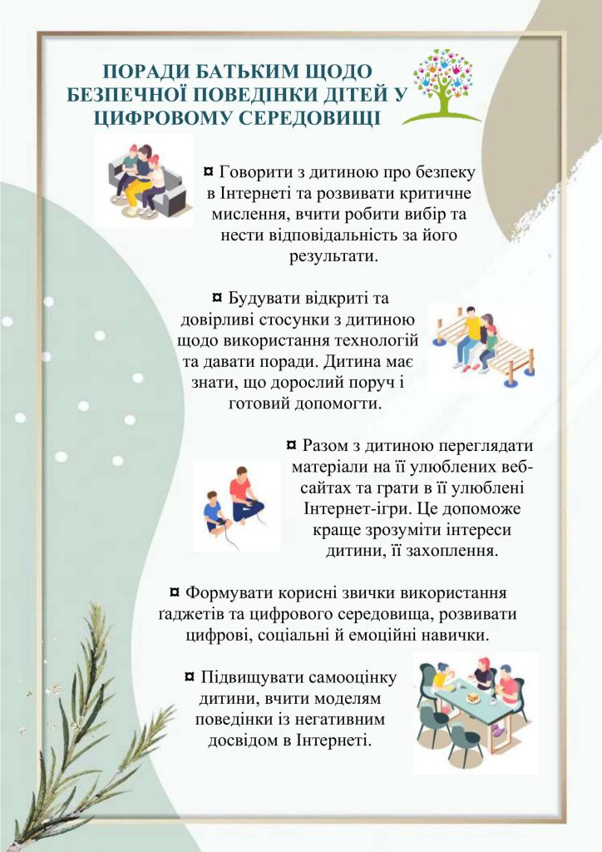

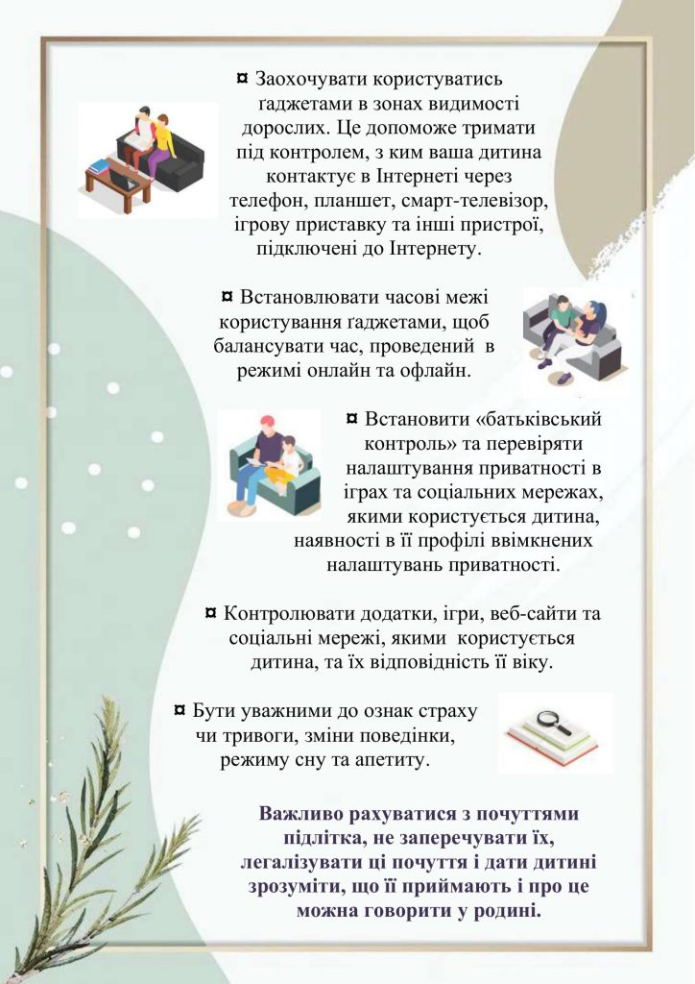

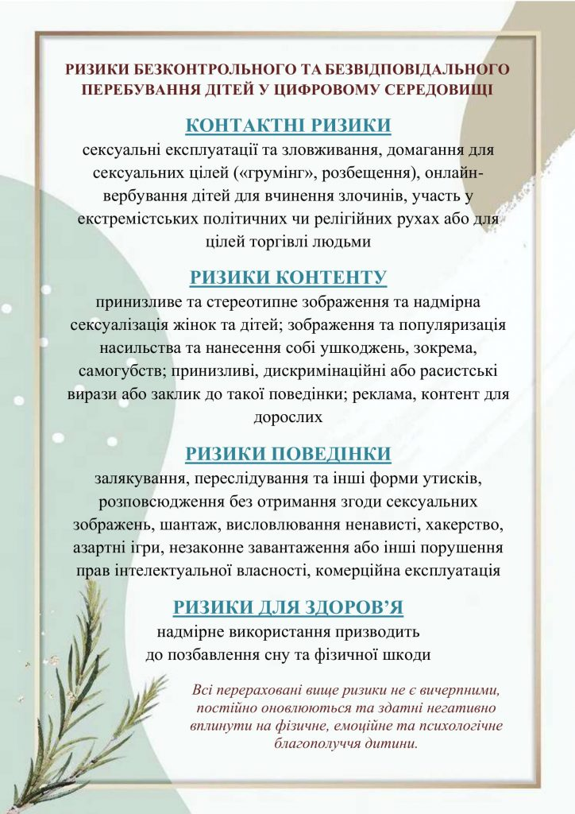

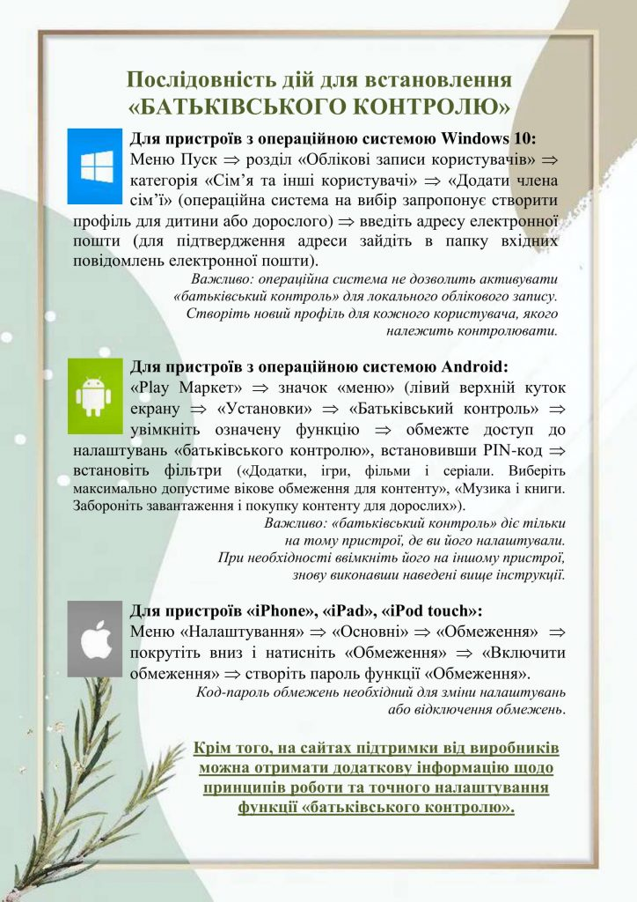

Відповідно до додатку листа МОН від 10.03.2021 р. № 1/9-128 «Рекомендації для проведення додаткових профілактичних заходів закладів освіти серед дітей та інформування батьків щодо компетентностей безпечної поведінки у цифровому середовищі»

